第四章 原子结构和波粒二象性
量子论的建立是 20 世纪物理学的最大成就之一。量子论解释了原子、分子等微观粒子遵循的规律，这些规律和牛顿力学等宏观、低速情况下的物理规律有很大不同。量子论不但深化和丰富了人类对自然界的认识，而且催生了一大批新技术，深刻地改变了人们的生活方式和社会形态。
图为人们利用量子理论研制的电子显微镜拍摄到的铀酰微晶照片，放大倍数约为 1 亿倍，这是光学显微镜所做不到的。
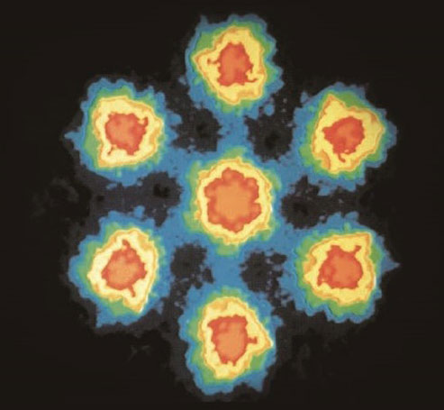
科学的历史不仅是一连串事实、规则和随之而来的数学描述，它也是一部概念的历史。当我们进入一个新的领域时，常常需要新的概念。
——普朗克

第四章 1 普朗克黑体辐射理论

问题？
量子论使人们认识了微观世界的运动规律，并发展了一系列对原子、分子等微观粒子进行有效操控和测量的技术。图为利用扫描隧道显微镜将48个铁原子排成的“原子围栏”。那么，人们认识量子规律的第一步是怎样迈出的？
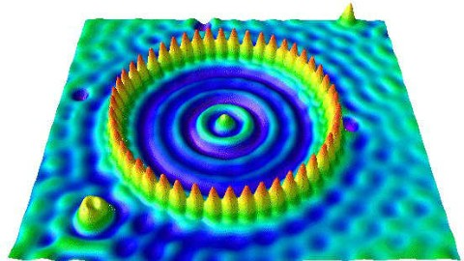

黑体与黑体辐射
通过物理必修课的学习我们知道，如果某种物体能够完全吸收入射的各种波长的电磁波而不发生反射，这种物体就是绝对黑体，简称黑体（blackbody）。如图4.1-1，在空腔壁上开一个很小的孔，射入小孔的电磁波在空腔内表面会发生多次反射和吸收，最终不能从空腔射出。这个带小孔的空腔就可以近似为一个绝对黑体。
黑体虽然不反射电磁波，却可以向外辐射电磁波，这样的辐射叫作黑体辐射（blackbody radiation）。
19世纪，由于冶金、星体测温等需求，人们对热辐射进行了大量的研究。当时物理学家已有能力对热辐射的强度随波长的分布进行比较准确的测量。研究表明，对于一般材料的物体，辐射电磁波的情况除了与温度有关，还与材料的种类及表面状况有关，而黑体辐射电磁波的强度按波长的分布只与黑体的温度有关。它可能反映了某种具有普遍意义的客观规律，人们因此对黑体辐射进行了深入的实验及理论研究。
图 4.1-1 带小孔的空腔

黑体辐射的实验规律
利用分光技术和热电偶等设备，可以测出黑体辐射电磁波的强度按波长分布的情况。图 4.1-2 画出了四种温度下黑体辐射的强度与波长的关系。从中可以看出，随着温度的升高，一方面，各种波长的辐射强度都有增加，另一方面，辐射强度的极大值向波长较短的方向移动。这些规律与日常经验是一致的。
1
7
0
0
K
15
0
0
K
1
3
00
K
1
1
0
0
0
2
4
辐射强度
K
λ/µm

图 4.1-2 黑体辐射的实验规律
物理学家总是力图用已有的知识去解释新发现的现象和规律。那么，怎样解释黑体辐射的实验规律呢？
我们知道，物体中存在着不停运动的带电微粒，按照当时物理学的认识，每个带电微粒的振动都产生变化的电磁场，从而产生电磁辐射。于是，人们很自然地要依据热学和电磁学的知识寻求黑体辐射的理论解释。
德国物理学家维恩在 1896 年、英国物理学家瑞利在1900 年，分别提出了辐射强度按波长分布的理论公式。他们提出的公式都只能解释一部分实验现象。维恩公式在短波区与实验非常接近，在长波区则与实验偏离较大；瑞利公式在长波区与实验基本一致，但在短波区与实验严重不符。
为了得出同全部实验相符的黑体辐射公式，德国物理学家普朗克做了多种尝试。1900 年 10 月，普朗克找到了一个数学公式，它与实验吻合得非常完美（图 4.1-3）。于是，普朗克尝试从电磁学、力学、统计物理学等物理学的基本理论出发，把这个公式推导出来。
图 4.1-3普朗克公式与实验结果的比较
1
2
3
4
5
6
7
1600 K
0
λ/µm
实验数据点
普朗克公式
辐射强度

能量子
普朗克最终在 1900 年底发现，如果想推导出这个公式，就必须假定：组成黑体的振动着的带电微粒的能量只能是某一最小能量值 ε 的整数倍。例如，可能是 ε 或 2ε、3ε……他把这个不可再分的最小能量值 ε 叫作能量子，它的表达式为
ε ＝ hν
这里的 ν 是带电微粒的振动频率，也即带电微粒吸收或辐射电磁波的频率。h 是一个常量，后人称之为普朗克常量，其值为
h ＝ 6.626 070 15×10⁻³⁴ J·s
微观世界中的物理系统，如原子、分子和离子等，其能量正如普朗克所假设的那样，只可能取某些特定的值。
普朗克对微观带电微粒能量取值的假设和宏观世界中我们对能量的认识有很大不同。例如，一个弹簧振子，把小球推离平衡位置后开始振动，能量为 E，下一次我们可以把它推得稍远一些，使它振动的能量稍多一些，例如，1.2E或 1.3E，也可以把它推得更远，能量更大。弹簧振子的能量不一定是某个最小值的整数倍。只要在弹性限度以内，我们可以把小球推到任何位置，它的能量可以是任何值。
由此可见，宏观弹簧振子的能量值是连续的。而普朗克的假设则认为微观粒子的能量是量子化的，或者说微观粒子的能量是分立的。这是微观与宏观世界物理规律最重要的差别之一。因此，普朗克 1900 年的假设第一次为人们揭开了微观世界物理规律面纱的一角。从此，物理学进入了一个新的纪元。普朗克本人因此获得了 1918 年的诺贝尔物理学奖。

科学漫步
普朗克
普朗克 1858 年生于德国基尔。他在慕尼黑大学学习时选择物理作为学习的专业。当时一位物理学教授对他说，物理学中重要的事情都已经被别人发现完了，因此这门学科没有广阔的前景。普朗克没有因此而打退堂鼓。他觉得，自己学习物理，主要是为了了解自然界的基本规律，并不奢望作出重要的新发现。后来，他曾讲道：“外部世界是某种独立于人的东西，是某种绝对的东西，探索适用于这一绝对本体的定律，在我看来是一生最崇高的追求。”
普朗克先后师从亥姆霍兹、基尔霍夫等热学和辐射问题的名家。1879年，普朗克获得博士学位，博士论文题目是关于热力学第二定律的。之后，他先后在慕尼黑、基尔和柏林担任物理学副教授和教授等职务，并在基尔霍夫去世后继任他的职位。这个阶段，普朗克的主要研究方向也是热力学。在提出能量量子化理论之前，他大概发表了 40 篇论文。
普朗克在物理学方面最重要的成就，毫无疑问就是他在 1900 年创立的黑体辐射理论。在此之前，他已经在黑体辐射问题方面进行了 6 年左右的研究，并历经曲折。普朗克 1900 年的划时代突破，正是建立在他从大学时代开始多年的严格专业训练和辛勤研究的基础之上的。
普朗克曾努力把自己提出的能量子假说纳入已有的经典物理学的框架，但后来物理学的发展表明，能量量子化和经典物理并不相容，它是原子、分子等微观系统所遵循的独有的物理规律——量子规律的体现。普朗克的发现，正是人们在认识这一全新规律的道路上迈出的第一步。
由于普朗克巨大的成就，他从 1920 年左右开始成为德国科学界的领军人物之一。他在 1930年当选威廉皇家学会主席，成了德国科学界的最高权威。后来，为抗议希特勒，他辞去了这个职务。二战后，为了纪念普朗克，威廉皇家学会改名为马克斯·普朗克学会。
回顾普朗克的一生，不难看出，正是他中学毕业时遵从自己的好奇心和兴趣而作出的专业选择，成就了他后来事业上的辉煌。1918 年，在普朗克 60 岁生日的庆祝会上，爱因斯坦发表了题为《探索的动机》的著名演讲。他认为，科学工作者大体可以分为三类：第一类人从事科研是为了挑战自己的智力；第二类是出于纯粹的功利目的；而第三类则是为了探寻自然界的客观规律。第三类科学工作者“把世界体系及其构成作为感情生活的支点，以便由此找到他在个人经验的狭小范围内所不能找到的宁静和安定”。在爱因斯坦看来，虽然前两类人中包含很多成果卓著的科学家，但第三类才是科学家队伍中的中坚和灵魂，离开了他们，科学的殿堂就无法存在。爱因斯坦说，普朗克就属于这一类科学家，“这也就是我们之所以爱戴他的原因”。

练习与应用
1．可见光波长的大致范围是400～760 nm。400 nm、760 nm 电磁辐射的能量子ε的值是多少？
2．在一杯开水中放入一支温度计，可以看到开水的温度是逐渐降低的。根据能量量子化理论，开水的能量是一份一份向外辐射的，为什么它的温度不是一段一段地降低呢？

瑞利公式曾被英国天体物理学家金斯修正过，所以这个公式又称瑞利－金斯公式。

